**ESCUELA POLITÉCNICA NACIONAL**

**ESCUELA DE FORMACIÓN DE TECNÓLOGOS**

**DESARROLLO DE UNA APLICACIÓN PARA LA ADOPCIÓN DE PERROS Y GATOS LLAMADA PET MAP**

**PROYECTO PREVIO PARA LA FINALIZACIÓN DEL SEMESTRE EN LA MATERIA FUNADAMENTOS DE DESARROLLO DE SOFTWARE**

**YOMARA ISABEL DIAZ OSCULLO**

yomara.diaz@epn.edu.ec

**ELVIS LENIN AGILA PALADINES**

elvis.agila@epn.edu.ec

**GUILLERMO ALEXANDER RIVERA GUERRERO**

guillermo.rivera@epn.edu.ec

**CARLOS ANDRE MONTESDEOCA GARCIA**

carlos.montesdeoca@epn.edu.ec

**DIRECTOR: Ing. Juan Pablo Zaldumbide Proaño, MSc.**

Quito, Septiembre 2020

**INDICE DE CONTENIDO**

**RESUMEN**

**INTRODUCCIÓN**

Objetivo General

Objetivos Específicos

Alcance

Justificación

**METODOLOGÍA**

Metodología de Desarrollo Scrum

Beneficios de la Metodología Scrum

¿Qué es un Sprint?

Roles Herramientas

Fundamentación

Desarrollo de Interfaces del Sistema web

Prototipo del sistema

Diseño de la arquitectura del sistema Web

Herramientas para la implementación

Herramientas para las bases de datos

Herramientas para el desarrollo del sistema Web

**RESULTADOS**

Requerimientos Funcionales

Usuarios del Sistema Web

Restricciones de desarrollo

Consideraciones

Conformación del equipo de trabajo

Actividades

Historias de Usuario

Sprints de Desarrollo

Pruebas en el sistema Web

Pruebas de Caja Negra

Pruebas de Compatibilidad

Pruebas de interfaz con el usuario

**CONCLUSIONES Y RECOMENDACIONES**

Conclusiones

Recomendaciones

**RESUMEN**

Este proyecto corresponde al desarrollo de un sistema web como medida de ayuda humanitaria para animales que se encuentran en estado de vulneración en la calle.

En el presente se utilizó metodología Scrum como metodología principal para el trabajo de los desarrolladores, debido a su eficiencia dentro de os grupos de trabajo. En el presente documento se detallan 4 secciones que detallan al proyecto.

En la primera sección se presenta un estudio sobre animales de la calle en Quito, dicho estudio permitió generar un objetivo y alcances, dando el significado a la pregunta del por qué se desarrolló el sistema.

En la segunda sección se detallan los beneficios que brinda el sistema, los roles entre los miembros del equipo y se da una introducción acerca de la metodología scrum.

En la tercera sección se muestra el proceso de desarrollo del Sistema Web, incluyendo los resultados, análisis y pruebas de compatibilidad que se realizaron.

Para concluir con la cuarta sección se presentan las conclusiones y las recomendaciones que se obtuvieron del desarrollo del proyecto.

**Palabras clave:** Desarrollo, Scrum.

**INTRODUCCIÓN**

**Objetivo general**

Ayudar a los animales en estado de vulnerabilidad teniendo una participación activa de la sociedad y fundaciones que velan por el bien y seguridad de estos animales, para darles un estilo de vida adecuado con personas responsables y calificadas para la tenencia de animales.

**Objetivos específicos**

* Registrar la mayor cantidad de animales en estado de calle o abandono.
* Identificar las zonas con mayor cantidad de animales en situación de calle.
* Dar un hogar seguro a los animales rescatados asegurando que estarán en manos de personas responsables.
* Fomentar la ayuda ciudadana por medio de campañas para la concientización del cuidado de animales.
* Ayudara a las fundaciones por medio de donaciones monetarias o donaciones físicas.
* Desarrollar una aplicación amigable que ayude a facilitar las gestiones para reportar los animales en estado de calle.

**Alcance**

**Casos de uso**

**DONACIONES**

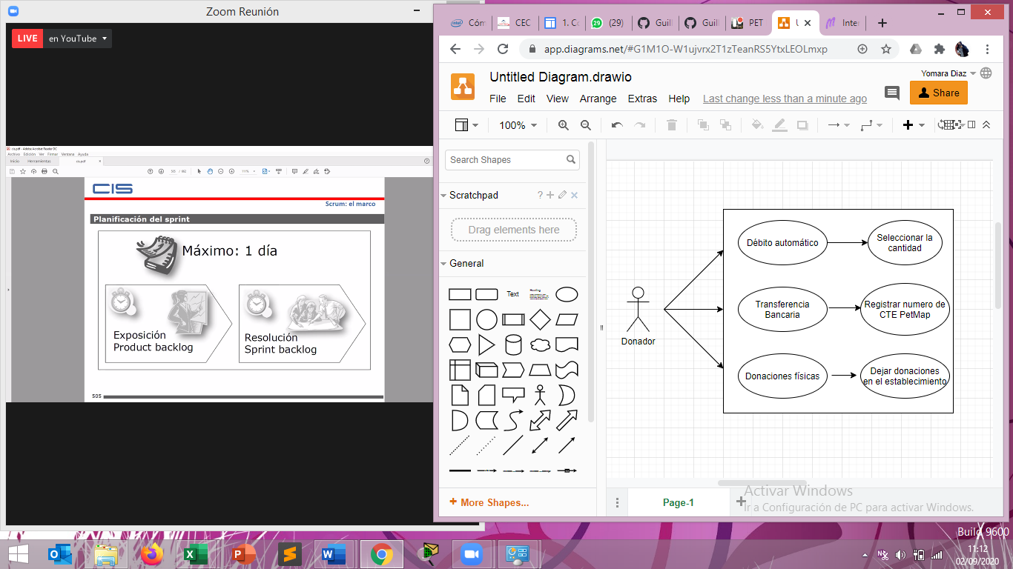

**INICIO DE SESION**

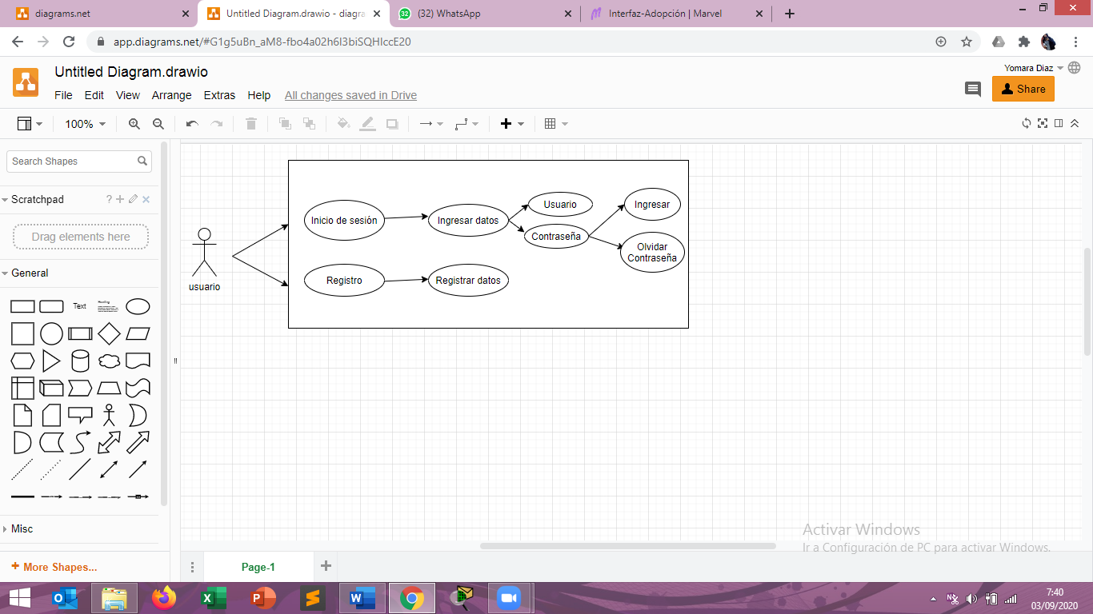

**ADOPCIÓN**

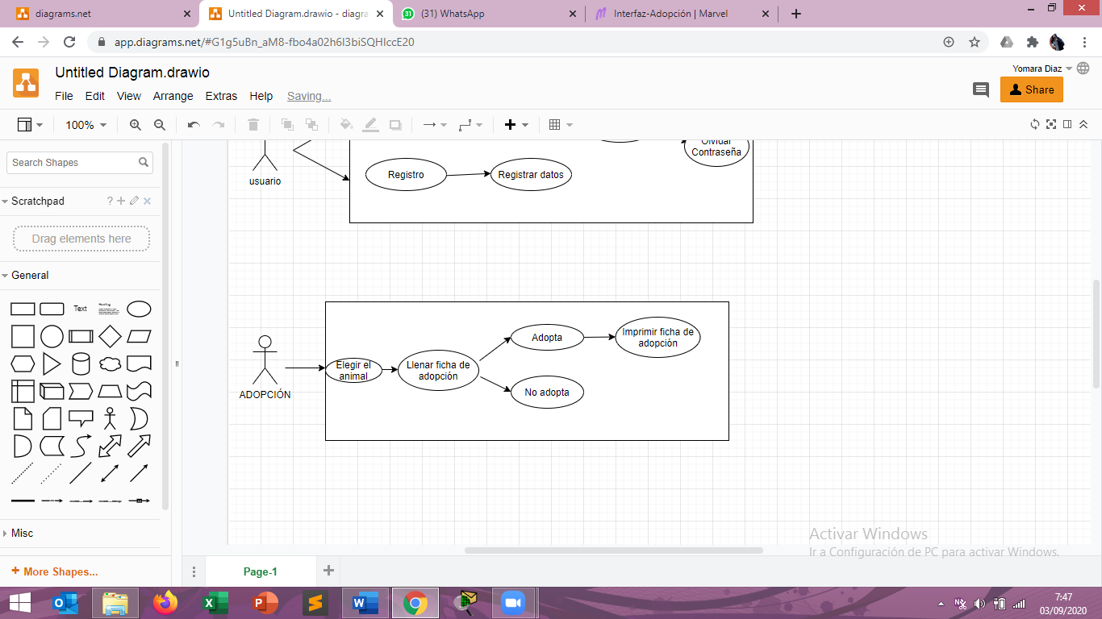

**HISTORIAS DE USUARIO**

**Roles**

**Scrum Master:** Guillermo Rivera

**Desarrolladores:** Elvis Agila

Yomara Díaz

Carlos Montesdeoca

Guillermo Rivera

**Administrador:** Elvis Agila

**Primer Sprint**

|  |  |  |
| --- | --- | --- |
| **Historia de usuarios** | | |
| **ID:** 1 | **Usuario:** Desarrollador | |
| **Nombre de historia:** creación del grupo de redes sociales para la comunicación continua del grupo (Whatsapp, Zoom, Facebook). | | |
| **Prioridad de negocio:** alta | | **Riesgo de desarrollo:** bajo |
| **Responsable:** Yomara Diaz | | **Iteración asignada:** 8 |
| **Descripción:**  Se crean las diferentes redes sociales (WhatsApp, Zoom, Facebook), para la comunicación constante del equipo de desarrolladores. | | |
| **Observaciones:** | | |

|  |  |  |
| --- | --- | --- |
| **Historia de usuarios** | | |
| **ID:** 2 | **Usuario:** Desarrolladores | |
| **Nombre de historia:** Diseño de Casos de uso | | |
| **Prioridad de negocio:** alta | | **Riesgo de desarrollo:** media |
| **Responsable:** Guillermo Rivera, Yomara Diaz, Elvis Agila, Carlos Montesdeoca | | **Iteración asignada:** 1 |
| **Descripción:**  Los diagramas de casos de uso sirven para especificar la comunicación y el comportamiento de un sistema mediante su interacción con los usuarios y/u otros sistemas. O lo que es igual, un diagrama que muestra la relación entre los actores y los casos de uso en un sistema. | | |
| **Observaciones:**  Se realizara revisiones y correcciones en caso de ser requerido. | | |







**Segundo Sprint**

|  |  |  |
| --- | --- | --- |
| **Historia de usuarios** | | |
| **ID: 1** | **Usuario:** Desarrollador | |
| **Nombre de historia: C**reación de página principal y enlaces con las otras interfaces | | |
| **Prioridad de negocio:** Alta | | **Riesgo de desarrollo:** Media |
| **Responsable:** Integrantes | | **Iteración asignada:** 0 |
| **Descripción:**  Se llegó a un consenso de los elementos que necesitan ser incluidos en la página principal.   * Botones de inicio de sesión. * Logo de presentación de nuestro equipo. * Descripción de nuestra misión y visión. * Sección de derechos de los animales. | | |

|  |  |  |
| --- | --- | --- |
| **Historia de usuarios** | | |
| **ID: 2** | **Usuario:** Desarrollador | |
| **Nombre de historia:** Definición de Base de Datos a utilizarse. | | |
| **Prioridad de negocio:** Media | | **Riesgo de desarrollo:** Alta |
| **Responsable:** Integrantes | | **Iteración asignada: 0** |
| **Descripción:**  Las presentaciones de los datos de nuestra página deben ser simples y pero específicos, entre los datos sugeridos para el ingreso de un nuevo animalito se necesitara:   * Raza del animal * Especie * Ubicación * Descripciones * Atenciones Requeridas (opcional)   Para que un animalito pueda ser adoptad los usuarios registrados deberán verificar sus identidades, para lo cual el equipo desarrollador concluyo que se necesita los datos de usuario:   * Nombre Completo * CI * Correo electrónico * Teléfono (opcional) * Pregunta: ¿Por qué quiere adoptar? | | |

|  |  |  |
| --- | --- | --- |
| **Historia de usuarios** | | |
| **ID: 3** | **Usuario:** Administrador | |
| **Nombre de historia:** Reunión con los integrantes para revisión final de los diagramas de casos de uso y revisión de avances del proyecto | | |
| **Prioridad de negocio:** Alta | | **Riesgo de desarrollo:** Media |
| **Responsable:** Grupo de Desarrollo | | **Iteración asignada:** 0 |
| **Descripción:**  Para poder mantener un buen manejo de los tiempos establecidos para el desarrollo del sistema se realizan reuniones continuas de los desarrolladores para verificar los diagramas de casos de uso que permitirán tener una base acerca del funcionamiento del proyecto. | | |
| **Observaciones:**  Se pueden presentar problemas como la inasistencia de alguno de los integrantes de grupo de desarrollo por razones de tipo personal o profesional, es necesaria la intervención por parte del administrador en os grupos de comunicación definidos al inicio del proyecto. | | |

**Tercer sprint**

|  |  |  |
| --- | --- | --- |
| **Historia de usuarios** | | |
| **ID: 1** | **Usuario:** Administrador | |
| **Nombre de historia:** Creación e implementación de la base de datos | | |
| **Prioridad de negocio:** Alta | | **Riesgo de desarrollo:** alta |
| **Responsable:** Grupo de Desarrollo | | **Iteración asignada:** 0 |
| **Descripción:**  Se trabajo en una base de datos virtual (FireBase), para implementar el registro de los animales, usuarios, tipo de donaciones. | | |
| **Observaciones:** la base de datos se trabaja en equipo por la complejidad. | | |

|  |  |  |
| --- | --- | --- |
| **Historia de usuarios** | | |
| **ID: 2** | **Usuario:** Administrador | |
| **Nombre de historia:** Pruebas continuas en cada interfaz y corrección de fallos y errores en caso de que existan | | |
| **Prioridad de negocio:** Alta | | **Riesgo de desarrollo:** alta |
| **Responsable:** Grupo de Desarrollo | | **Iteración asignada:** 0 |
| **Descripción:**  Una vez desarrolladas las paginas, se realizará la vinculación entre ellas y se probara. | | |
| **Observaciones:** en caso de haber inconvenientes, se realiza las correcciones correspondientes. | | |

**Cuarto Sprint**

|  |  |  |
| --- | --- | --- |
| **Historia de usuarios** | | |
| **ID: 1** | **Usuario:** Administrador | |
| **Nombre de historia:** Pruebas finales en el sistema y asignación de pruebas para cada integrante del proyecto. | | |
| **Prioridad de negocio:** Alta | | **Riesgo de desarrollo:** alta |
| **Responsable:** Grupo de Desarrollo | | **Iteración asignada:** 0 |
| **Descripción:**   * Yomara Diaz * Pruebas de carga. * Elvis Agila * Prueba de base de datos. * Guillermo Rivera * Enlace de interfaces. * Carlos Montesdeoca * Usabilidad. | | |
| **Observaciones:**  Se realizo la segunda presentación del proyecto. | | |

|  |  |  |
| --- | --- | --- |
| **Historia de usuarios** | | |
| **ID: 2** | **Usuario:** Administrador | |
| **Nombre de historia:** En el caso de haber un fallo en error en el sistema realizar su respectiva corrección y documentación. | | |
| **Prioridad de negocio:** Alta | | **Riesgo de desarrollo:** alta |
| **Responsable:** Grupo de Desarrollo | | **Iteración asignada:** 0 |
| **Descripción:**  Cada desarrollador tiene Pruebas asignadas, encaso de haber fallos en dichas pruebas realizar la corrección y documentación de dicho fallo. | | |
| **Observaciones:** | | |

|  |  |  |
| --- | --- | --- |
| **Historia de usuarios** | | |
| **ID: 3** | **Usuario:** Administrador | |
| **Nombre de historia:** Presentación del proyecto funcional y su respectiva documentación. | | |
| **Prioridad de negocio:** Alta | | **Riesgo de desarrollo:** alta |
| **Responsable:** Grupo de Desarrollo | | **Iteración asignada:** 0 |
| **Descripción:**  Entrega del proyecto. | | |
| **Observaciones:** | | |